**Определение ионов Hg2+ с помощью гидразона на основе флуоресцеина в растворе.**

***Никитин Г.А.***

*Студент, 3 курс бакалавриата*

*Ивановский государственный химико-технологический университет, Иваново, Россия*

*E-mail:* [*glebalekseev@hotmail.com*](mailto:glebalekseev@hotmail.com)

Ртуть занимает уникальное положение среди тяжелых металлов, так как ее соединения являются одними из наиболее токсичных и опасных для биосферы [1]. При попадании в организм, ионы ртути легко переносятся кровотоком, что приводит к серьезным повреждениям печени, почек и головного мозга [2]. Районы с наибольшим уровнем загрязнения ртутью в России находятся вблизи металлургических предприятий, расположенных на Кольском полуострове, Урале и в Норильске, где концентрации в несколько раз превышают фоновые уровни [3, 4]. Соли ртути обычно присутствуют в виде двухвалентных катионов в водных растворах. Поэтому контроль содержания ионов Hg2+ в поверхностных водах является важной задачей для обеспечения экологической безопасности в странах с развитой экономикой. Целью настоящей работы является синтез, определение структуры и сенсорных свойств на ионы Hg2+ гидразона флуоресцеина и 4-метилтиазол-5-карбальдегида (хемосенсор **1**).

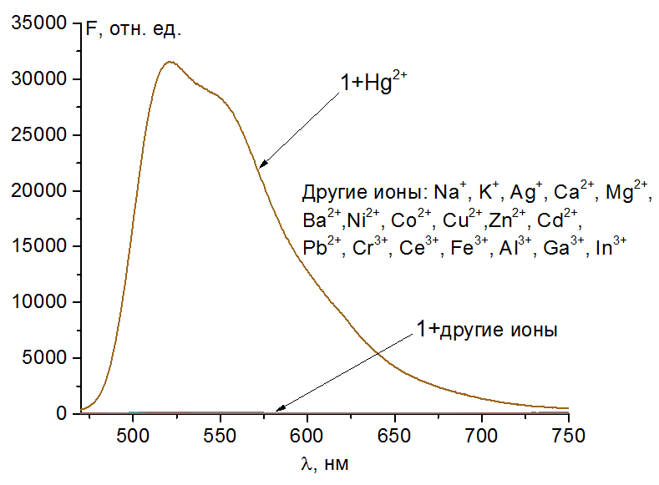Синтез гидразона был проведен из альдегида и гидразида в этаноле путем кипячения в течение 5 часов. Идентификация полученного соединения была проведена методами 1H, 13C ЯМР, ИК-спектроскопии и MALDI TOF масс-спектрометрии. Хемосенсор **1** избирательно усиливает флуоресценцию в присутствии ионов Hg2+ (рис. 1) в растворе H2O/ДМСО (80:20 oб. %).

Рис. 1. Флуоресцентные спектры хемосенсора **1** (50 µM) с различными катионами металлов (250 µM) в растворе H2O/ДМСО (80:20 oб. %)

Предел обнаружения ионов Hg2+ в растворе составляет 0.23 µM. Установлено, что ионы Fe3+ являются интерферирующими катионами для количественного определения Hg2+ при эквимолярном содержании их в растворе. Хемосенсор **1** был успешно протестирован на определение ионов ртути(II) в речных водах.

**Литература**

1. Zahir, F., Rizwi, S.J., Haq, S.K., Khan, R.H. Low Dose Mercury Toxicity and Human Health // Environ. Toxicol. Pharmacol. 2005. Vol. *20*. P. 351–360.

2. Clarkson, T.W., Magos, L. The Toxicology of Mercury and Its Chemical Compounds // Crit. Rev. Toxicol. 2006. Vol. 36. P. 609–662.

3. Makarov, D.A., Ovcharenko, V.V., Nebera, E.A., Kozhushkevich, A.I., Shelepchikov, A.A., Turbabina, K.А., Kalantaenko, A.M., Bardyugov, N.S. Gergel, M.A. Geographical Distribution of Dioxins, Cadmium, and Mercury Concentrations in Reindeer Liver, Kidneys, and Muscle in the Russian Far North // Environ. Sci. Pollut. Res. 2022. Vol. 29, P. 12176–12187.

4. Barsova, N., Yakimenko, O., Tolpeshta, I., Motuzova, G. Current State and Dynamics of Heavy Metal Soil Pollution in Russian Federation—A Review // Environ. Pollut. 2019. Vol. 249, P. 200–207.